PROJETO 4: MINIX
Gustavo Borges Peres da Silva1
1Departamento de Ciência da Computação – Universidade Federal de Catalão (UFCAT)
gustavo.silva@discente.ufcat.edu.br

Objetivos
- Familiarizar o aluno com o SO MINIX e testes em ambiente de máquina virtual.
  - Tarefa 2: INSTALAÇÃO DO SISTEMA (de 01/02/2024 a 04/02/2024)
  - Máquina utilizada
Para este projeto, será utilizado a mesma máquina hospedeira Windows 10 apresentada no tópico “1.1 Descrição” do projeto 1, na qual ja possuí o VirtualBox instalado para fazermos nossa maquina virtual com MINIX instalado.
  - Instalando o MINIX
Conforme falamos anteriormente, utilizaremos o VirtualBox para instalarmos o MINIX. A versão que iremos utilizar será a R3.1.8-r8398 do MINIX.
Em relação ao processo de criação da VM, definiremos primeiramente o nome como SO MINIX, selecionamos a nossa ISO e manteremos as seguintes configurações de tipo e versão como Other.
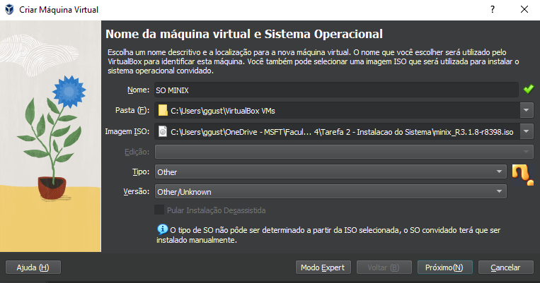
Figura 1 – Criar maquina virtual.
Em relação ao seu hardware, definimos alocar 4GB de espaço livre em disco e 2048MB de memória RAM e optamos por usar apenas 1 processador (CPU-cores).
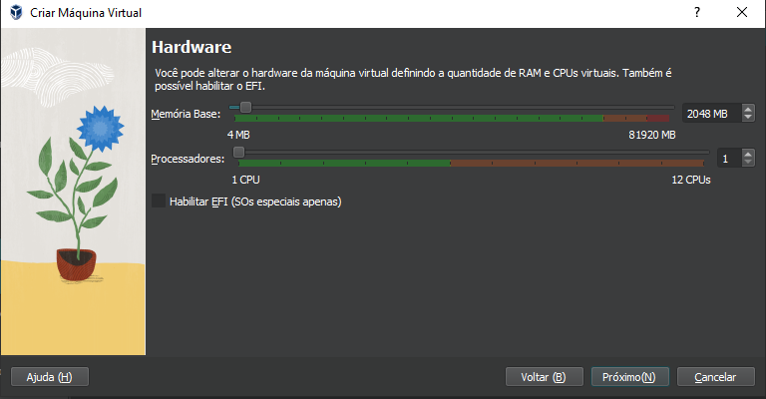
Figura 2 – Hardware: definindo memoria base e processadores.
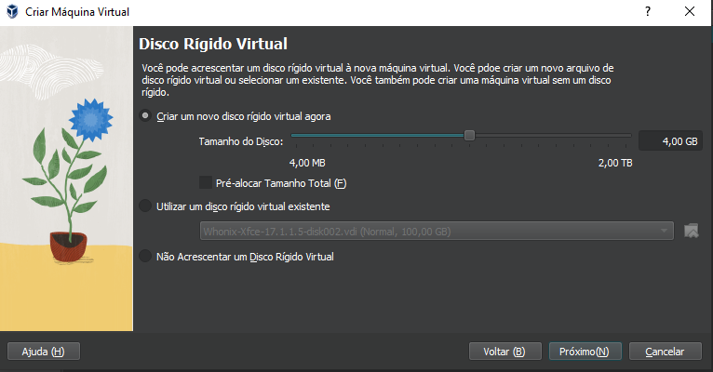
Figura 3 – Hardware: definindo disco rigido virtual.
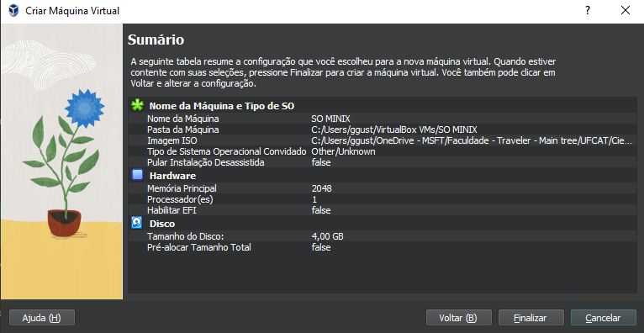
Figura 4 – Resumo geral.

Para habilitarmos a conexão com a rede, optamos por deixar a nossa maquina em modo bridge conforme na Figura 5 abaixo.
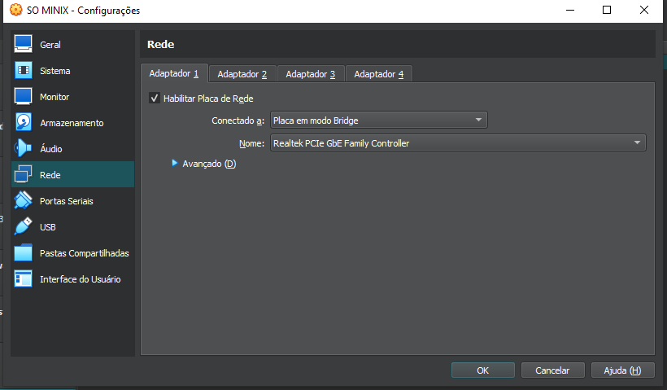
Figura 5 – Configuração da rede VM.

Agora que estamos com o MINIX configurado, iremos executa-lo, sendo assim, utilizaremos a tecla 1 para escolher executar o Regular MINIX 3 que será o nosso boot padrão.
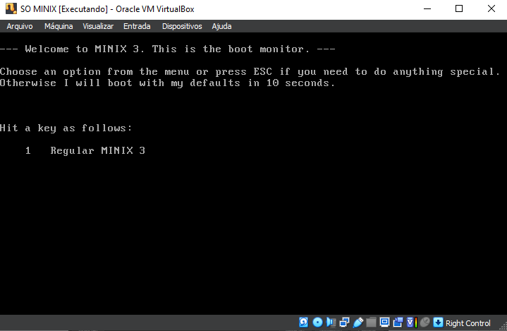
Figura 6 – Seleção do boot padrão.

Apos selecionarmos o boot, o mesmo irá pedir algumas credencias tais como login e senha conforme na Figura 7.
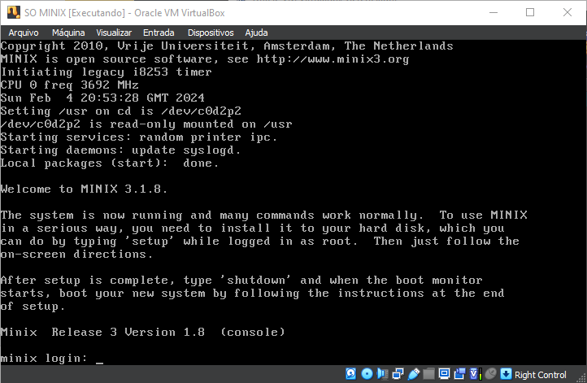
Figura 7 – MINIX Login.
Além disso, de acordo com a documentação do MINIX 3 [2], para entrarmos em modo root, basta inserimos o login root para termos o acesso e o mesmo não possui senha.
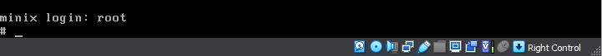
Figura 8 – MINIX Setup – Parte 1: acesso ao root.
Agora usaremos o comando setup para finalizar o restante da instalação do sistema.
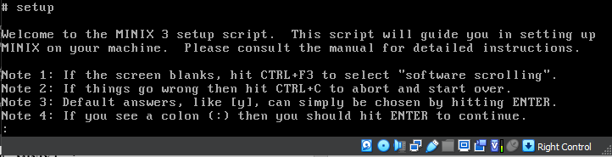
Figura 9 – MINIX Setup – Parte 2: entrando no setup.
Para continuarmos, iremos apertar a tecla ENTER e irá pedir para selecionarmos o tipo de teclado, sendo assim, selecionaremos o teclado us-std (teclado padrão americano).
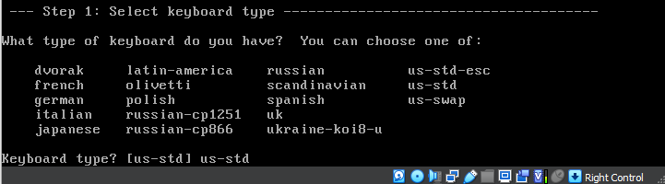
Figura 10 – MINIX Setup – Parte 3: selecionando teclado.
Agora vamos criar as partições porém o proprio sistema ja possui automatizaçao para criar tudo automatico, portanto, iremos apenas apertar ENTER.
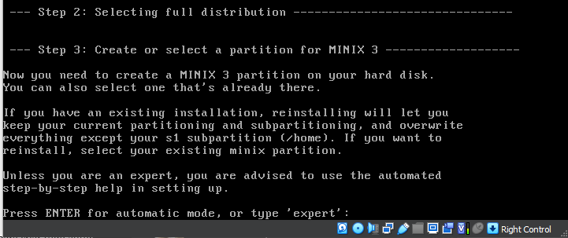
Figura 11 – MINIX Setup – Parte 4: inciando a criação da partição.
Agora iremos selecionar o disco onde o MINIX será instalado que no caso é “0”.
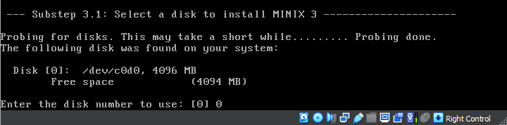
Figura 12 – MINIX Setup – Parte 5: selecionando disco p/ instalar MINIX.

Agora vamos selecionar uma região do disco que será o espaço livre do disco e temos apenas uma região livre já que se trata de um disco novo, portanto, usaremos a região “0”.

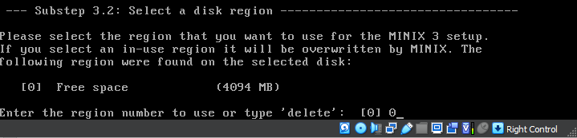
Figura 13 – MINIX Setup – Parte 6: selecionando região de espaço livre p/ MINIX.
Nessa parte ele avisa que esse é ponto de não retorno e que todos os arquivos ser sobrescritos ou apagados caso optamos por yes, sendo assim, iremos continuar usando yes.
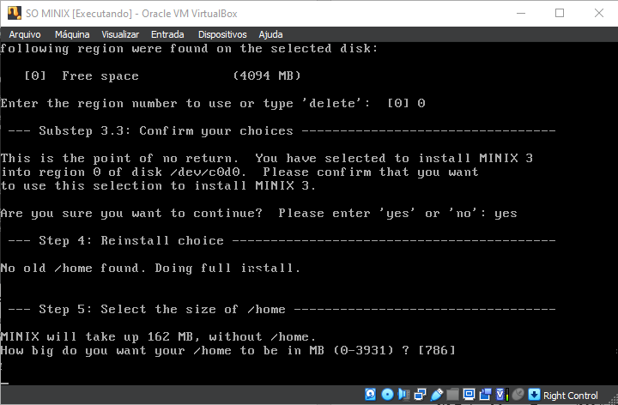
Figura 14 – MINIX Setup – Parte 7: confirmando as escolhas.
Agora vamos escolher o tamanho da partição do endereço /home. Pois o instalador vai dividir nosso disco em 3 sub-partições: /root, /usr, /home. E em nosso caso, iremos usar a quantidade recomendada que é 786mb (Figura 15). Apos digitar ele pede para confirmar escrevendo Y.
Figura 15 – MINIX Setup – Parte 8: definindo o tamanho da partição /home.
Agora nessa proxima tela iremos definir o tamanho do bloco de alocação em kilobytes. E no caso o padrão é 4kb, sendo assim, iremos apenas pressionar ENTER.
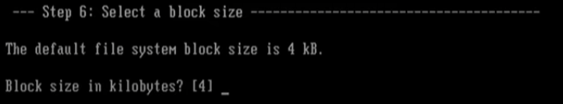
Figura 16 – MINIX Setup – Parte 9: definindo o tamanho do bloco de alocação.
Após isso, basta aguardamos pois ele estará realizando a formatação das partições e faz a instalação do sistema (Figura 17).
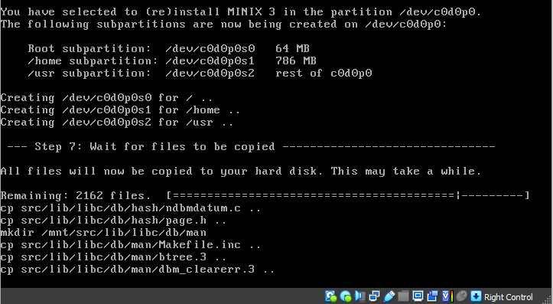
Figura 17 – MINIX Setup – Parte 10: iniciando a formatação e instalação do sistema.
Nesse proximo passo, iremos selecionar a interface de rede do nosso sistema, porém como haviamos configurado como modo bridge, o mesmo já detectou que o nosso adaptador será o AMD LANCE (emulado pela VirtualBox). Sendo assim, iremos manter essa opção “7” (Figura 18).
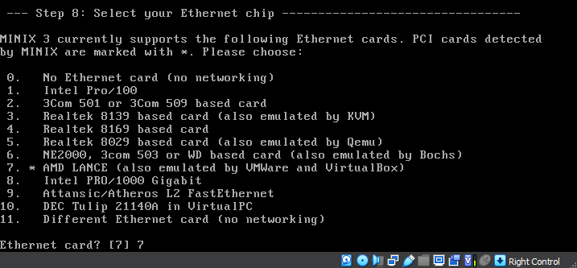
Figura 18 – MINIX Setup – Parte 11: selecionando a interface de rede do sistema.

Agora ele pergunta se queremos usar DHCP (Dynamic Host Configuration Protocol) ou se queremos cadastrar o endereço manualmente, sendo assim, vamos prosseguir com DHCP automatico.
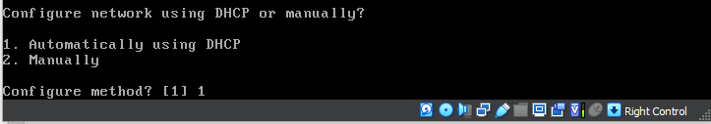
Figura 19 – MINIX Setup – Parte 12: interface de rede como DHCP ou manual.
Após isso, podemos concluir que o sistema foi instalado com sucesso.
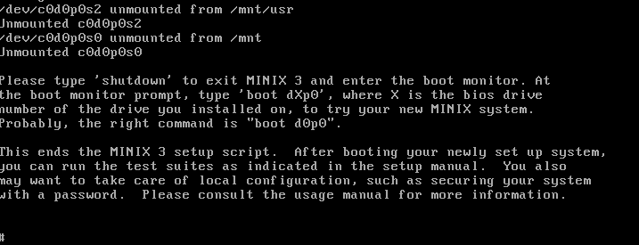
Figura 20 – MINIX Setup – Parte 13: sistema instalado com sucesso.
Após a finalização da instalação, o sistema pede para reiniciarmos a maquina, porém antes de reiniciar a mesma, teremos de retirar também a midia de instalação para não começar a instalação do MINIX novamente. Sendo assim, usaremos o comando poweroff ao inves de reboot pois estamos em uma maquina virtual e não com pendrive ou midia de CD.
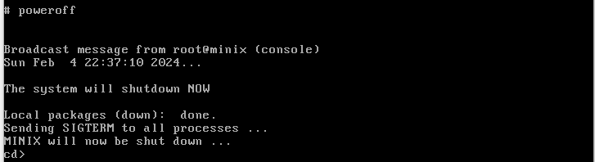
Figura 21 – Encerrando o MINIX.
Pronto, agora podemos forçar o desligamento do mesmo e removermos a ISO/midia de instalação nas configurações do nosso VirtualBox para continuarmos conforme na Figura 22.
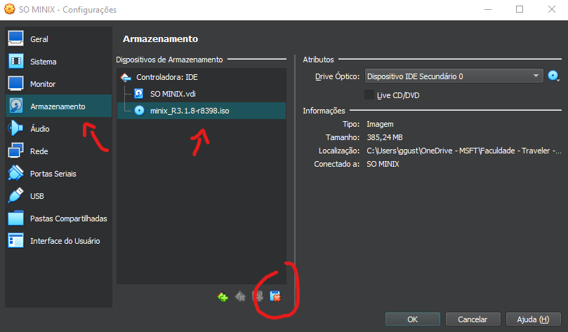
Figura 22 – Removendo a midia de instalação do MINIX.
Agora iremos executar o OS MINIX novamente e partiremos para alguns checks para verificar se o sistema está funcionando normalmente.
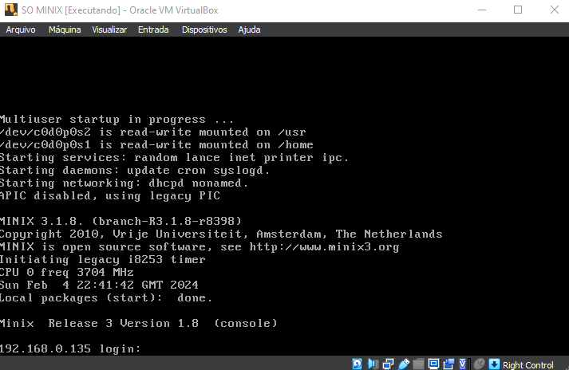
Figura 23 – MINIX iniciado com sucesso.

  - Configurando contas/usuario no MINIX
Iremos verificar se conseguimos entrar no sistema, sendo assim, utilizaremos o mesmo usuario (root), e como podemos perceber na Figura 24, ele não pediu senha novamente, portanto, teremos que cadastrar uma nova senha para o nosso usuario que iremos verificar na Figura 25 utilizando-se o comando passwd.
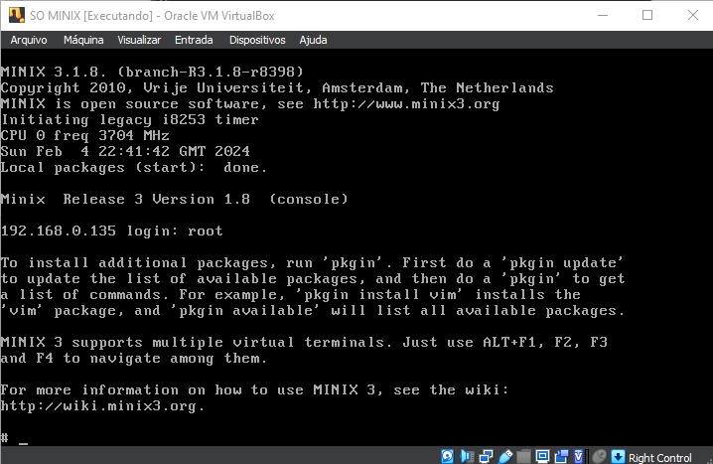
Figura 24 – Login usando root.
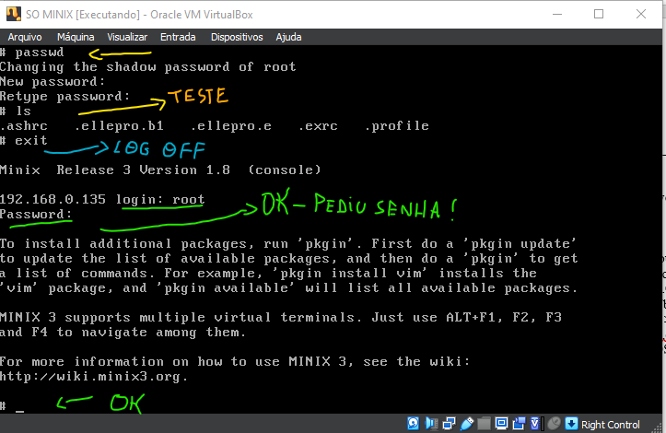
Figura 25 – Alterando senha do root.

  - Testando a internet no MINIX
Com o MINIX instalado, vamos testar a nossa internet utilizando o comando ifconfig para mostrar os dados da nossa interface de rede e também o comando ping para verificar se o mesmo conseguiu conectar com o servidor da google e resolver os nomes de endereço.
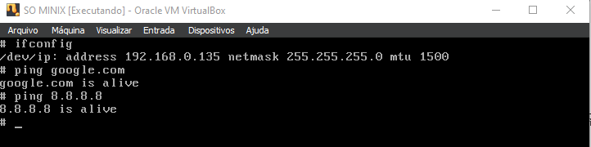
Figura 26 – Testando a networking.
Conquanto, podemos observar que ambos comandos satisfazem a condição verdadeira que queriamos.

  - Instalando o SSH e configurando (Cliente e Servidor)
Para esse topico, utilizaremos os recursos oferecidos pelo manual do minix3 [2] executando o comando do codigo 1 abaixo.
Código 1 – Instalando SSH.
pkgin update
pkgin install openssh
/usr/pkg/etc/rc.d/sshd start
Porém obtivemos alguns erros ao usar o pkgin install openssh pois o mesmo não conseguiu baixar o arquivo pkg_summary.gz (erro -> could not fetch ftp://ftp.minix3.org/pub/minix/packages/3.1.8/i686/All/pkg_summary.gz), sendo assim, iremos alterar o endereço para um repositorio funcional conforme a Figura 27. Utilizamos o comando:
vi /usr/pkg/etc/pkgin/repositories.conf
Basicamente estamos alterando o repositório antigo: ftp://ftp.minix3.org/pub/minix/packages/3.1.8/i686/All para o repositorio funcional que podemos encontrar os pacotes de openssh disponiveis para download que é http://www.minix3.org/pkgsrc/packages/$osrelease/$arch/All.
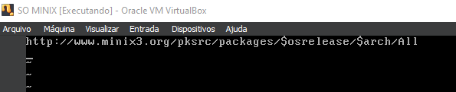
Figura 27 – Editando o arquivo /usr/pkg/etc/pkgin/repositories.conf.

Após a atualização e instalação do openssh iremos prosseguir com o codigo.
Para executarmos basta rodarmos /usr/pkg/etc/rc.d/sshd start.
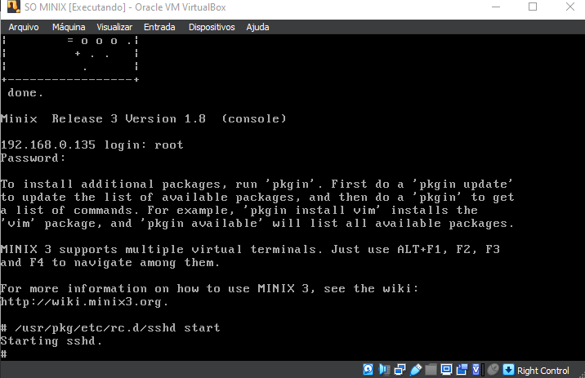
Figura 28 – Executando o SSH no MINIX.
Agora iremos verificar o status e pegar as informações do nosso IP para acessarmos na outra maquina via SCP.
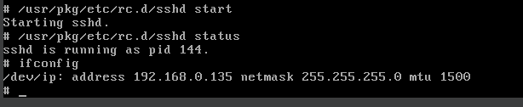
Figura 29 – Processo em execucao e IP identificado.
Na maquina hospedeira iremos fazer uma conexão simples somente para testar conforme na figura 30. E como resultado, nos conseguimos nos conectar com a outra maquina sem problemas.
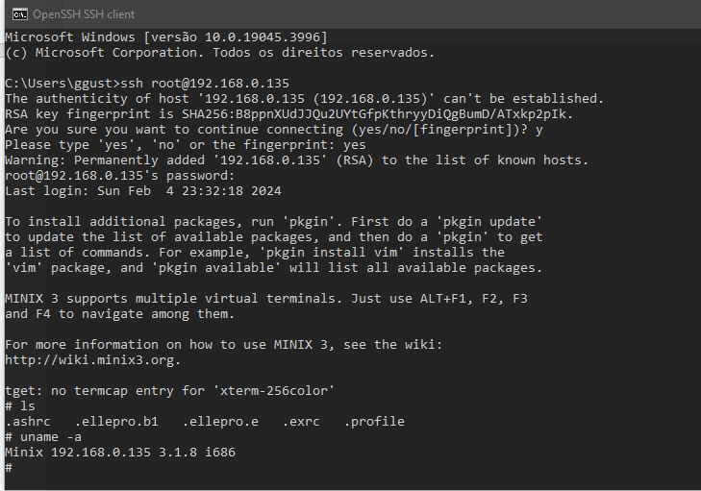
Figura 30 – OpenSSH instalado e configurado com sucesso.
Agora iremos testar a transferencia de um arquivo chamado teste.txt criado no MINIX que será transferido para a nossa maquina hospedeira via SCP.
Sendo assim, usaremos o editor vi para criar o nosso arquivo (vi teste.txt) e o seu conteudo será o apresentado na Figura 31.
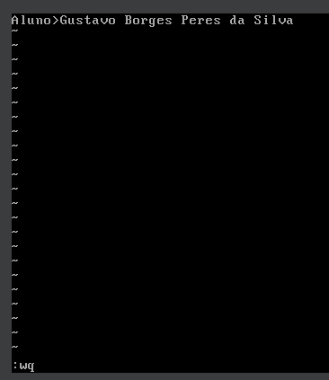
Figura 31 – Conteudo do arquivo teste.txt.
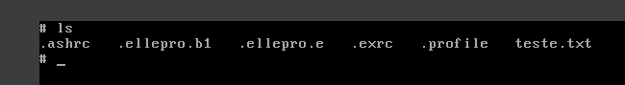
Figura 32 – Visão geral dos arquivos e sua localização.
Feito isso, salvaremos e na outra maquina iremos executar o comando abaixo (Codigo 2).
Código 2 – Copiando arquivo teste.txt do MINIX para o host.
scp root@192.168.0.135:/root/teste.txt E:\Projeto_4\tarefa_2
E conforme podemos observar na Figura 33, o arquivo foi enviado com sucesso.
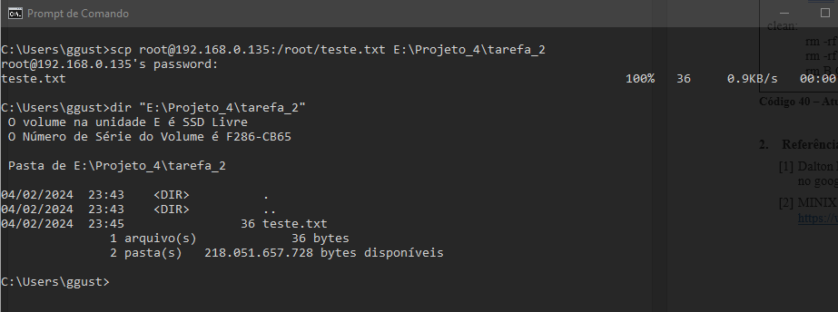
Figura 33 – Transferencia executada com sucesso.

  - Criando uma conta usuario pessoal
Não obtive tempo para finalizar.
  - Instalando e configurando Bash como shell padrao

Para instarmos o bash, usamos o comando pkgin install bash-4.1nb1.
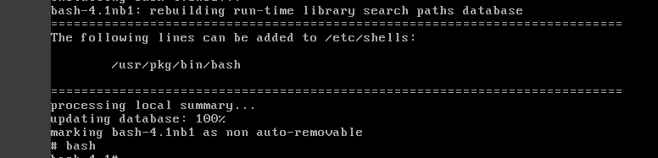
Figura 34 – Bash funcionando.

.... nao obtive tempo suficiente para transferir o arquivo .profile e testar. Fim da tarefa.
- Referências
- Dalton Matsuo Tavares, (2024) “PROJETO 4 – MINIX”, material disponibilizado no google classroom e SIGAA, Janeiro.
- MINIX 3 WIKI, (2014) “Setting the Root Password”, https://wiki.minix3.org/doku.php?id=usersguide:settingrootpasword, Novembro.

